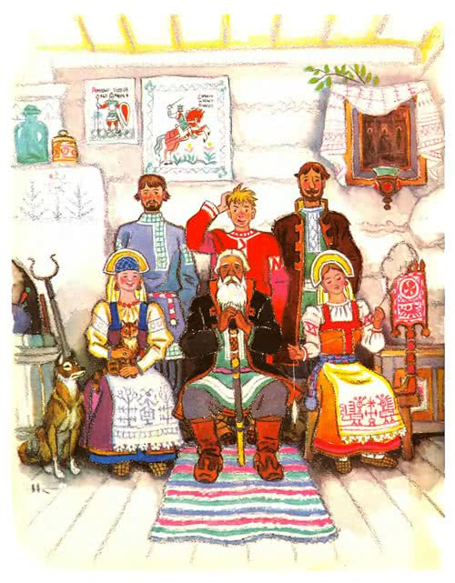
В одной небольшой деревушке жили три брата: Семен, Василий и третий — Емеля-дурак. Старшие братья были женаты и занимались торговлей, а Емеля-дурак все лежал на печи, перегребал сажу и спал по несколько суток непробудным сном. И вот однажды братья решили ехать в столичный город для покупки товаров. Емелю разбудили, стащили с печи и говорят ему: «Мы, Емеля, уезжаем в столичный город за разными товарами, а ты живи с невестками хорошо, слушайся их, если они тебя попросят в чем-нибудь им помочь. Если ты будешь их слушать, то мы за это тебе привезем из города красный кафтан, красную шапку и красную подпояску. А кроме того — еще много гостинцев». А Емеле всего пуще нравилась красная одежда; он обрадовался таким нарядам и от радости захлопал в ладоши: «Все, братцы, будет сделано для ваших жен, если только купите такие наряды!» Сам опять залез на печь и тут же заснул непробудным сном. А братья попрощались со своими женами и отправились в столичный город. Вот Емеля спит сутки, спит другие, а на третьи сутки невестки его будят: «Вставай, Емеля, с печи, уж, наверное, выспался, ведь спишь трое суток. Сходи за водой на реку!» А он им отвечает: «Не приставайте ко мне, я спать очень хочу. И сами не барыни, сходите по воду!» — «Ты ведь давал слово братьям, что будешь слушаться нас! А сам отказываешься. В таком случае мы напишем братьям, чтоб они не покупали тебе ни красного кафтана, ни красной шапки, ни красной подпояски, ни гостинцев».Тогда Емеля быстро соскакивает с печи, надевает опорки и худой кафтан, весь замазанный сажей (а шапку он никогда не носил), взял ведра и пошел на реку.
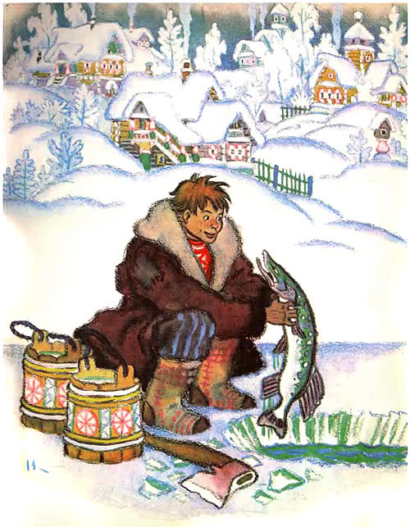
И вот, когда он набрал воды в проруби и хотел уже идти, увидел, как вдруг из проруби появилась щука. Он и подумал: «Хороший пирог испекут мне невестки!» Поставил ведра и схватил щуку; но щука вдруг заговорила человеческим голосом. Емеля хоть был дурак, но знал, что рыба не говорит человеческим голосом, и очень испугался. А щука ему сказала: «Отпусти ты меня в воду на свободу! Я тебе со временем пригожусь, буду исполнять все твои приказания. Ты только скажи: «По щучьему веленью, а по моему прошенью» — и все для тебя будет». И Емеля отпустил ее. Отпустил и думает: «А может, она меня обманула?» Подошел он к ведрам и громким голосом крикнул: «По щучьему веленью, а по моему прошенью, ведра, идите в гору сами, да не пролейте ни одной капли воды!» И не успел он докончить своего последнего слова, как ведра пошли.
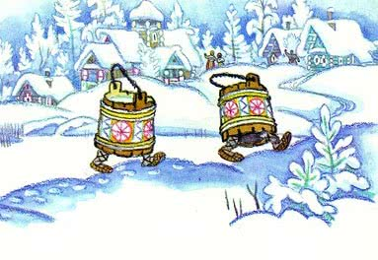
Народ увидел и удивился такому чуду: «Сколько мы прожили на свете, не только видать, даже слыхать не пришлось, чтоб ведра ходили сами, а у этого дурака Емели идут сами, а он идет сзади и посмеивается!»Когда ведра пришли в дом, то и невестки удивились такому чуду, а он скорёхонько забрался на печь и заснул богатырским сном.Прошло довольно много времени, у них кончился запас колотых дров, а невестки задумали печь блины. Будят Емелю: «Емеля, а Емеля!» А он отвечает: «Не приставайте ко мне… Я спать хочу!» — «Иди наколи дров и принеси в избу. Мы хотим блины печь и тебя накормим самыми масляными». — «И сами не барыни — сходите, наколете и принесёте!» — «А если мы только наколем дрова, наносим сами, то тебе ни одного блина не дадим!» Но Емеля очень любил блины. Взял он топор и пошел на двор. Колол, колол, да и подумал: «Что я колю, дурак, пусть колет щука». И сказал про себя тихим голосом: «По щучьему веленью, а по моему прошенью, топор, коли дрова, а дрова, летите сами в избу». И вот топор в один момент весь запас дров переколол; вдруг отворилась дверь и в избу влетела огромная связка дров. Невестки так и ахнули: «Что это у нас сделалось с Емелей, он прямо творит какие-то чудеса!» А он вошел в избу и залез на печь. Невестки растопили печь, напекли блинов, сели за стол, едят. А его будили, будили, так и не разбудили. Спустя некоторое время у них весь запас дров кончился, нужно ехать в лес. Начали его будить снова: «Емеля, встань, проснись, — уж, наверное, выспался! Хоть бы ты вымыл свою страшную морду — ты посмотри, до чего измазался!» — «Умывайтесь сами, если вам нужно! А мне и так хорошо…» — «Поезжай в лес за дровами, у нас дров нет!» — «Съездите и сами — не барыни. Дрова вам принес, а блинами не кормили меня!» — «Мы же тебя будили, будили, а ты даже голоса не подаешь! Не мы виноваты, а ты сам виноват. Почему не слезал?» — «Мне на печке тепло… А вы бы взяли и положили мне блинка хотя бы три. Я бы когда пробудился, их бы и съел». — «Ты все нам перечишь, не слушаешься нас! Надо написать братьям, чтобы они тебе не покупали никаких красных нарядов и гостинцев!» Тогда Емеля испугался, надевает свой худой кафтан, берет топор, выходит во двор, заворачивает сани и берет в руки дубину. А невестки вышли смотреть: «А почему ты лошадь не запрягаешь? Как же ты поедешь без лошади?» — «А зачем бедную лошадку мучить! Я и без лошади съезжу». — «Ты хоть бы на голову шапку надел или что-нибудь повязал! А то ведь мороз, обморозишь уши». — «Если будут мои уши зябнуть, то я волосами загорожу их!» И сам сказал тихим голосом: «По щучьему веленью, а по моему прошенью, поезжайте сами, сани, в лес да летите быстрее всякой птицы».
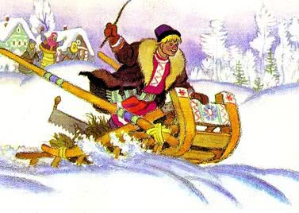
И не успел Емеля окончить последних слов, как ворота распахнулись и сани быстрее птицы полетели по направлению к лесу. А Емеля сидит, подняв дубину кверху, и, что ни есть голоса, напевает дурацкие песни. А волосы его стоят дыбом.Лес был за городом. И вот приходится ему проезжать через город. А городская публика не успевает убегать с дороги: интересовались — едет какой-то молодец без лошади, в одних санях!
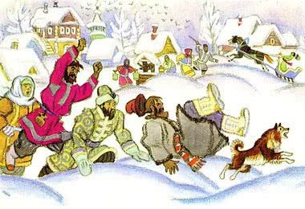
Кто хватался за его сани, того он бил дубиной — по чему попадет. Вот он город проскакал и много народу помял и многих своей дубиной поколотил. Приехал в лес и громким голосом крикнул: «По щучьему веленью, по моему прошенью, топор, руби дрова сам, а дрова, летите в сани сами!»И чуть только он успел окончить свою речь, как уж у него был полный воз дров, и увязан крепко. Тогда он сел на воз и поехал снова через этот город. А улицы так и запрудились народом. И все рассуждают о молодце, что проехал в одних санях без лошади. На обратном пути, когда проезжал Емеля с возом дров, то еще больше подавил людей и еще больше поколотил дубиной, чем в первый раз.Приехал домой, залез на печь, а невестки так и ахнули: «Что это у нас сделалось с Емелей, он прямо какие-то чудеса творит: у него и ведра сами ходят, и дрова сами в избу летят, и сани без лошади ездят! Нам с ним несдобровать. Наверно, он много народу помял в городе, и нас с ним посадят в темницу!»И решили больше его никуда не посылать. А Емеля спит себе спокойно на печи, когда же пробудится, перегребает в трубе сажу и снова засыпает. Донесся о Емеле слух до царя, что есть такой человек, у которого сани ездят сами и что очень много народу в городе он подавил. Призывает царь верного слугу и приказывает ему: «Иди и разыщи ты мне этого молодца и привези лично ко мне!»Царский слуга отправляется на розыски по разным городам, и селам, и деревням и везде и всюду получает один и тот же ответ: «Слыхать слыхали о таком молодце, но где он живет, не знаем». Вот, наконец, попадает он в тот город, где Емеля придавил много народу. А этот город от емелиной деревни находится в семи верстах, и как раз на разговор попал один человек из емелиной деревни и сказал ему, что такой молодец живет в его деревне, — это Емеля-дурак. Тогда царский слуга приходит в емелину деревню, заходит к сельскому старосте и говорит ему: «Идем возьмем мы этого молодца, который столь много народу подавил».Когда царский слуга и староста пришли в дом Емели, то очень перепугались невестки: «Пропали мы! Этот дурак не только себя загубил, но и нас». А царский слуга спрашивает невесток: «Где у вас находится Емеля?» — «Вон на печи спит». Тогда царский слуга закричал громким голосом на Емелю: «Емеля, слезай с печи!» — «Это зачем? Мне и на печке тепло. Не приставайте ко мне, я спать хочу!» И снова захрапел крепким сном. Но царский слуга вместе со старостой захотели его стащить с печи силой. Когда Емеля почувствовал, что его стащили с печи, то закричал во всю свою дурную глотку громким голосом: «По щучьему веленью, а по емелиному прошенью, явись, дубинка, и угости царского слугу и нашего старосту хорошенько!»
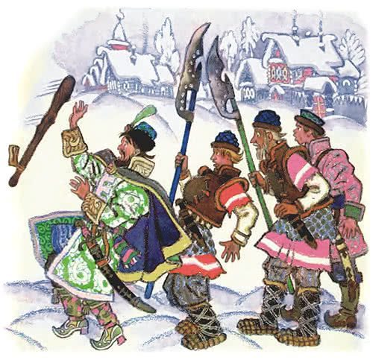
И вдруг дубинка явилась — как начала бить беспощадно и старосту, и царского слугу! Они едва живые выбрались из этой избы. Видит царский слуга, что Емелю взять нет никакой возможности, отправился к царю и рассказал ему все подробно: «Вы посмотрите, ваше царское величество, как все мое тело избито». И поднял свою рубашку, а тело его было как чугунное, черное, все в ссадинах. Тогда царь призывает другого слугу и говорит: «Один разыскал, а ты иди и приведи. А если не приведешь, то я с тебя голову сниму, а приведешь — щедро награжу!» Другой царский слуга расспросил первого, где Емеля живет. Тот ему все рассказал. Он нанял тройку лошадей и поехал к Емеле. Когда приехал в емелину деревню, то обратился к старосте: «Укажи мне, где живет Емеля, и помоги мне его взять». Староста боится прогневать и царского слугу — нельзя, накажет, а емелиных побоев боится еще пуще. Он все рассказал ему подробно и сказал, что насильно Емелю взять нельзя. Тогда царский слуга и говорит: «Так как же его нам взять?» Староста говорит: «Он очень любит гостинцы: конфеты и пряники». Набрал царский слуга гостинцев, приходит в дом к Емеле и начал будить его: «Емеля, слезай с печи, тебе вот царь прислал много гостинцев». Когда Емеля услыхал это, обрадовался и сказал: «Давай, я и на печке их съем — зачем мне слезать? А потом и отдохну». А царский слуга и говорит ему: «Ты гостинцы съешь, а поедешь ли к царю в гости? Он тебе в гости велел приехать». — «Почему не съездить? Я кататься люблю». А невестки сказали царскому слуге: «Лучше отдайте ему на печь, что намерены отдать. И если он обещал приехать к царю, то он не обманет, приедет». И вот подали ему гостинцы, он их съел. Царский слуга говорит: «Ну, наелся гостинцев, теперь поедем к царю». Емеля ему в ответ: «Ты поезжай, царский слуга… Я тебя догоню: не обману, приеду», — сам лег и на всю избу захрапел.А царский слуга еще раз переспросил невесток, верно ли, если он что обещает, то после делает? Те, конечно, подтвердили, что действительно он никогда не обманывает. Царский слуга уехал, а Емеля спит себе преспокойно на печи. А пробудится — семечки пощелкает, потом снова засыпает. И вот прошло довольно много времени, а Емеля и не думает к царю ехать. Тогда невестки начали Емелю будить и ругать: «Ты, Емеля, вставай, довольно тебе спать!» Он им отвечает: «Не приставайте ко мне, я очень спать хочу!» — «Но ведь ты обещал ехать к царю! Гостинцы ел, а сам спишь и не едешь». — «Ну ладно, сейчас поеду… Подайте-ка мне мой кафтан, а то, пожалуй, озябну». — «И сам возьмешь, ведь не на печи ты поедешь! Слезай с печи да бери». — «Нет, на санях озябну; я на печке буду полеживать, а сверху кафтан!» Но невестки ему говорят: «Что ты, дурак, думаешь и делаешь? Где слыхано, чтобы люди ездили на печи!» — «То люди, а то я! Я поеду». И он соскочил с печи, из-под лавки достал свой кафтанишко, залез опять на печь, укрылся и громким голосом сказал: «По щучьему веленью, а по моему прошенью, печь, поезжай прямо к царю во дворец!»
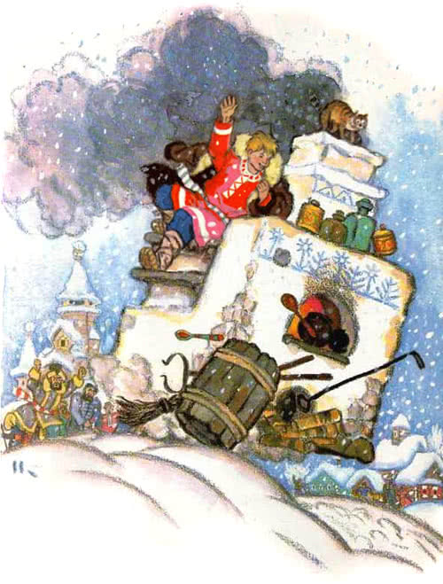
И печь затрещала и вдруг вылетела на волю. И быстрее всякой птицы понеслась к царю. А он во все горло напевает песенки и полеживает. Потом заснул.И только въехал царский слуга во двор царя, как влетает и Емеля-дурак на своей печи. Слуга увидел, что он приехал, и побежал докладывать царю. Заинтересовало такое прибытие не только царя, но и всю его свиту и все его семейство. Все вышли смотреть на Емелю, а он сидит на печи и разинул рот. И вышла царская дочь. Когда Емеля увидал такую красавицу, то очень она ему понравилась, и он сказал про себя тихим голосом: «По щучьему велению, по моему прошению, влюбись, красавица, в меня». А царь ему приказывает слезать с печи; Емеля отвечает: «Это зачем? Мне и на печи тепло, я вас всех и с печи вижу… Что нужно, говори!» Царь ему тогда строгим голосом сказал: «Зачем ты много народа примял, когда ездил в санях?» — «А что они не сворачивают? И ты бы стоял разинув рот, и тебя бы задавил!» Царь очень рассердился на эти слова и приказал Емелю стащить с печи. А Емеля, как увидел царскую стражу, громким голосом сказал: «По щучьему веленью, по моему прошенью, печь, лети на свое место обратно!» И не успел он окончить последних слов, как печь с быстротою молнии вылетела из царского дворца. А ворота отворились сами… Приехал домой, невестки спрашивают его: «Ну что, был у царя?» — «Конечно, был. Не в лес же я ездил!» — «Ты, Емеля, творишь у нас какие-то чудеса! Почему у тебя все двигается: и сани ездят сами, и печь сама летает? А почему у людей этого нет?» — «Нет и не будет. А меня все слушается!»
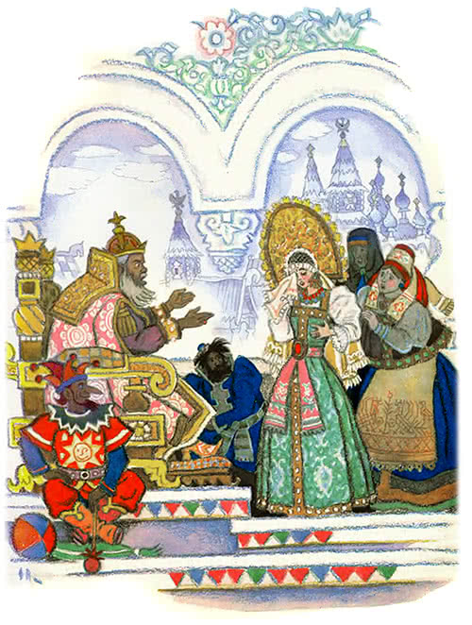
И заснул крепким сном. А между тем царевна стала тосковать по Емеле так, что ей без него уж стал и не мил божий свет. И стала просить своего отца с матерью, чтобы он призвал этого молодого человека и отдал ее замуж за него. Царь удивился такой странной просьбе дочери и сильно разгневался на нее. Но она говорит: «Я больше жить не могу на белом свете, на меня напала какая-то сильная тоска — отдай меня за него замуж!» Царь видит, что дочь не поддается на уговоры, не слушает отца и матери, решил призвать этого дурака Емелю. И посылает третьего слугу: «Иди и привези его ко мне, но не на печи!» И вот царский слуга приезжает в емелину деревню. Так как рассказали ему, что Емеля любит гостинцы, то он набрал множество самых разных гостинцев. По приходу разбудил Емелю и говорит: «Слезай, Емеля, с печи и ешь гостинцы». А он ему и говорит: «Давай, я и на печи гостинцы съем!» — «У тебя уж, наверное, пролежни на боках — ты все лежишь на печи! Я хочу, чтоб ты сидел около меня, и я тебя буду угощать, как барина». Тогда Емеля слезает с печи и надевает свой кафтан. Он очень боялся простуды. А кафтан — только что было название «кафтан» — висела заплата на заплате, весь был рваный. И вот царский слуга начинает его угощать. А Емеля скоро наелся гостинцев и уснул за столом на лавке. Тогда царский слуга приказал Емелю положить в экипаж свой и так, сонного, привез во дворец. Когда царь узнал, что Емеля прибыл, приказал выкатить сорокаведерную бочку и посадить в эту бочку царевну и Емелю-дурака. Когда посадили, бочку засмолили и опустили в море. А Емеля и в бочке спит непробудным сном. На третьи сутки стала его будить прекрасная царевна: «Емеля, а Емеля! Встань, проснись!» — «Не приставай ко мне. Я спать хочу!» Она горько заплакала из-за того, что он на нее не обращает никакого внимания. Когда он увидел ее горькие слезы, то сжалился над ней и спрашивает: «О чем ты плачешь?» — «Как мне не плакать? Мы ведь брошены в море и сидим в бочке». Тогда Емеля сказал: «По щучьему веленью, а по моему прошенью, бочка, вылети на берег и рассыпься на мелкие части!» И их моментально волной морской выкинуло на берег, и бочка рассыпалась; и этот остров так был хорош, что прекрасная царевна ходила по нему и не могла налюбоваться его красотой до самой поздней ночи. Когда пришла к тому месту, где оставила Емелю, видит: он, накрывшись кафтаном, спит непробудным сном. Стала она его будить: «Емеля, а Емеля! Встань, проснись!» — «Не приставай ко мне! Я спать хочу». — «И я хочу спать. Да под открытым небом ночью озябнешь…» — «Я кафтаном укрылся». — «А я-то чем?» — «А мне-то какое дело?» Тогда царевна очень горько заплакала из-за того, что он на нее не обращает никакого внимания, а она его любит от всей души. Когда он увидел, что царевна плачет, то спросил ее: «Чего тебе надо?» — «Да хотя бы нам какой-нибудь сделать шалаш, а то ведь дождем замочит». Тогда он крикнул громким голосом: «По щучьему веленью, а по моему прошенью, явись такой дворец, какого еще на всем свете нет!»
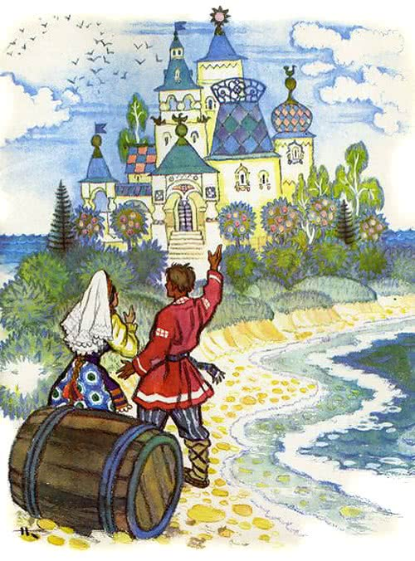
И только чуть успел окончить последние слова, как на этом красивом острове появился мраморный и очень красивый дворец -такой, какого нет и не было ни в одном столичном городе! Царевна берет под руки Емелю и подходит к этому дворцу. А придворные их встречают, и широко ворота и двери им отворяют, и отдают земной поклон до сырой земли… Когда они вошли в этот дворец, то Емеля на первую попавшуюся кровать бросился спать, не сняв даже своего рваного кафтана. А царевна между тем пошла осматривать этот великолепный дворец и любоваться его роскошью. Когда пришла к тому месту, где Емелю оставила, увидала вдруг, что он горько плачет. Спрашивает его: «О чем ты, милый Емеля, так горько плачешь?» — «Как мне не реветь и не плакать? Печи-то я не нахожу, лежать-то мне не на чем!» — «А разве тебе плохо на пуховой перине лежать или на драгоценном диване?» — «Мне на печи лучше всего! А кроме того, и забавиться мне нечем: сажи тоже нигде не вижу…» Успокоила она его, он снова заснул, а она опять ушла от него. И когда нагулялась по дворцу, приходит к Емеле и удивляется: Емеля стоит перед зеркалом и ругается: «Я очень некрасивый и нехороший! Какое у меня страшное лицо!» А царевна ему отвечает: «Хотя ты нехорош и непригож, а сердцу моему очень мил, и я тебя люблю!» Тогда он сказал: «По щучьему веленью, а по моему прошенью, я должен сделаться самым красивым молодцем!» И вот вдруг перед глазами царевны Емеля изменился и в такого героя-красавца превратился, что ни в сказке сказать, ни пером описать! И с умным рассудком… Только тогда он полюбил царевну и стал с ней обращаться как со своей женой. Спустя не так много времени вдруг слышат они пушечные выстрелы на море. Тогда Емеля и прекрасная царевна выходят из своего дворца, и царевна узнаёт корабль своего отца. Говорит она Емеле: «Иди встречай гостей, а я не пойду!» Когда Емеля подошел к пристани, царь со своей свитой уже сходил на берег. И дивится царь этому вновь выстроенному дворцу с великолепными зелеными садами и спрашивает Емелю: «Какому царству принадлежит этот драгоценный дворец?» Емеля сказал: «Это — вашему». И просит его к себе в гости попробовать хлеба-соли. Царь вошел во дворец, сели за стол, он и спрашивает Емелю: «А где ваша супруга? Или вы холостой?» — «Нет, я женатый, сейчас приведу вам жену». Сходил Емеля за женой, подходят они к царю, а царь очень удивился и перепугался, не знает, что и делать! Спрашивает: «Неужто это ты, моя дорогая дочь?» — «Да, я, дражайший родитель! Ты меня и моего супруга бросил в засмолённой бочке в море, а мы выплыли на этот остров, и мой Емельян Иванович все сам это устроил, что вы видите своими очами». — «Как же так? Ведь он был дурак и даже был не похож на человека, а скорее на какое-то чудовище!» — «Он самый, только теперь переродился и изменился». Тогда царь просит у них прощения — как у дочери, так и у любимого зятя Емельяна Ивановича; они ему вину простили. Погостивши у своего зятя с дочерью, царь приглашает их к себе в гости, чтоб повенчать их и пригласить всех родных и знакомых на свадьбу, на что Емеля дал свое согласие. Когда царь стал рассылать гонцов, чтоб приезжали все на этот великий пир, тогда Емеля тоже говорит своей прекрасной царевне: «И у меня есть родные, разрешите мне лично съездить за ними. А вы останьтесь пока во дворце». Царь и прекрасная молодая царевна хотя и с неохотой, но все же отпустили, дали ему тройку самых лучших коней, запряженных в раззолоченную карету, и с кучером, и он помчался в свою деревню. Когда стал подъезжать к родным местам, проезжая темный лес, вдруг слышит в стороне ауканье. Приказывает он кучеру коней остановить и говорит ему: «Это какие-то люди заблудились в этом темном лесу!» И начинает на их голос отвечать сам. И вот видит, подходят к нему два его родных брата. Емеля спрашивает их: «Что вы ходите, добрые люди, здесь и так громко кричите? Наверно, вы заблудились?» — «Нет, мы разыскиваем своего родного брата. Он у нас пропал!» — «Как же он у вас пропал?» — «А его увезли к царю. И мы думаем, что он от него убежал и, наверное, заблудился в этом темном лесу, потому что он был дурак» — «Так зачем же дурака вам разыскивать?» — «Как же нам его не разыскивать? Ведь он нам родной брат, и мы его жалеем пуще, чем самих себя, потому что он убогий, глупый человек!» И у братьев навернулись на глаза слезы. Тогда Емеля им и говорит: «Вот это я самый — ваш брат Емеля!» Они никак с ним не соглашаются: «Вы, пожалуйста, не смейтесь и не обманывайте нас! Нам и так тошно». Он их стал уверять, рассказал, как все с ним произошло, и вспомнил все, что знал о своей деревне. А кроме того, снял с себя одежду и сказал: «Вы знаете, что у меня на правом боку есть большая родинка, она и теперь у меня на боку». Тогда братья поверили; он посадил их в раззолоченную карету, и они поехали дальше. Проехавши лес, доехали до деревни. Емеля нанимает другую тройку лошадей и отправляет на ней братьев к царю: «А я съезжу за невестками, вашими женами».Когда приехал Емеля в свою деревню и вошел в родной дом, то невестки очень перепугались. А он им говорит: «Собирайтесь к царю!» Те еле устояли на своих ногах и горько заплакали: «Наверно, чего-нибудь набедокурил наш дурак Емеля, и нас, наверно, царь посадит в темницу…» А он приказывает: «Как можно скорей снаряжайтесь и не берите ничего с собой!» И усадил их около себя в раззолоченную карету. И вот приезжают они к царскому дворцу, где царь, и прекрасная царевна, и царская свита, и их мужья идут навстречу им. Мужья говорят: «Что вы очень горюете? Ведь это с вами наш брат Емельян Иванович!» Говорят и весело улыбаются женам. Только тогда они успокоились, бросились в ноги Емельяну Ивановичу и стали просить прощения за плохое свое с ним раньше обращение.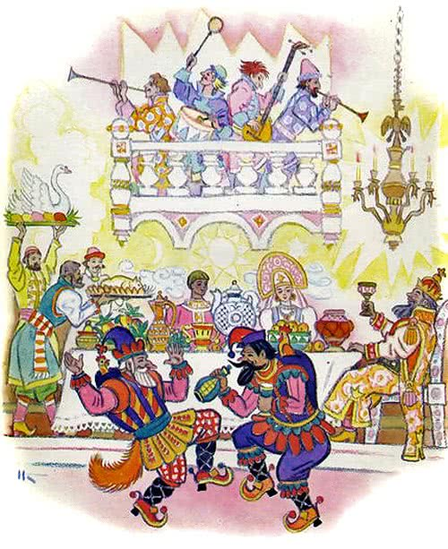
Емеля все им простил и всех — как братьев, так и невесток — нарядил в драгоценные одежды. А царь пир приготовил и дал родительское благословение дочери и Емеле идти под венец. Когда обвенчались, то Емеля не стал делать в царском дворце пир, а пригласил всех в свой дворец на острове. И вся свита царская с гостями с великим удовольствием поехала посмотреть этот чудный остров и драгоценный красивый дворец. А по приезде туда задали пир на весь мир.И я там был, вино, пиво пил, по усам текло, а в рот не попало!

